

Délégation des tâches
Gestionnaires et employés

Les tâches dans Workday peuvent être déléguées d'un employé à un autre. Cela permet au délégué d'initier, d'approuver, de réviser et d'exécuter des tâches au nom de l'employé délégué. Déléguer des tâches dans Workday peut être utile si vous êtes en congé prolongé.

- Pour commencer, tapez Délégations dans le champ Recherche et sélectionnez Mes délégations dans le menu déroulant.

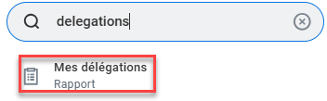

- Sur la page Mes délégations, sélectionnez Gérer les délégations.

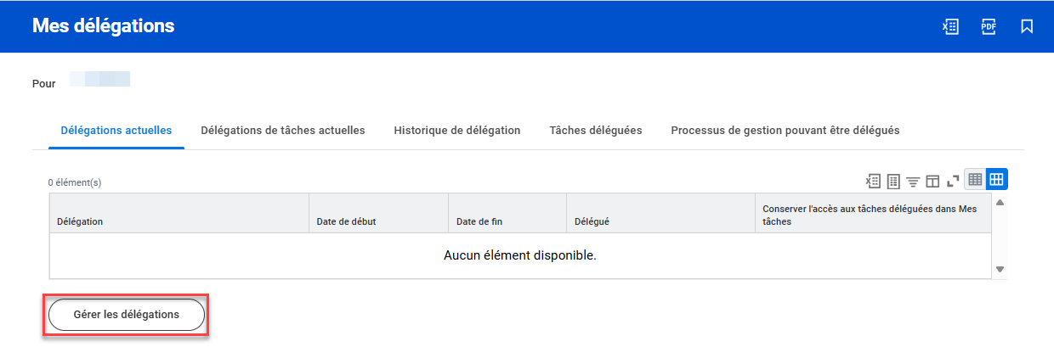

- Les délégations peuvent être modifiées à partir de la page Gérer les délégations. À partir de cette page, entrez les informations suivantes :
  - Sélectionnez une date de début qui correspond à la date d'aujourd'hui ou à une date dans le futur. Vous ne pouvez pas choisir une date dans le passé.
  - Date de fin.
  - Votre délégué doit être un pair ou un supérieur. Vous ne pouvez déléguer à un subordonné direct que dans des circonstances particulières (par exemple, assistants de direction) et vous devez contacter le SIRH pour le faire.
  - Démarrer en mon nom indique la liste des processus d'affaires pouvant être initiés au nom du Délégué.
  - Exécuter mes tâches en mon nom précise les processus d'affaires que le délégué peut approuver et examiner au nom du délégué.
  - Vous avez l'option de suivre vos tâches déléguées dans votre boîte de réception Mes tâches en cochant la case Conserver l'accès aux tâches déléguées dans Mes tâches.
  - Une règle de délégation peut être spécifiée, le cas échéant.

Veuillez noter que la date de fin est un champ obligatoire.

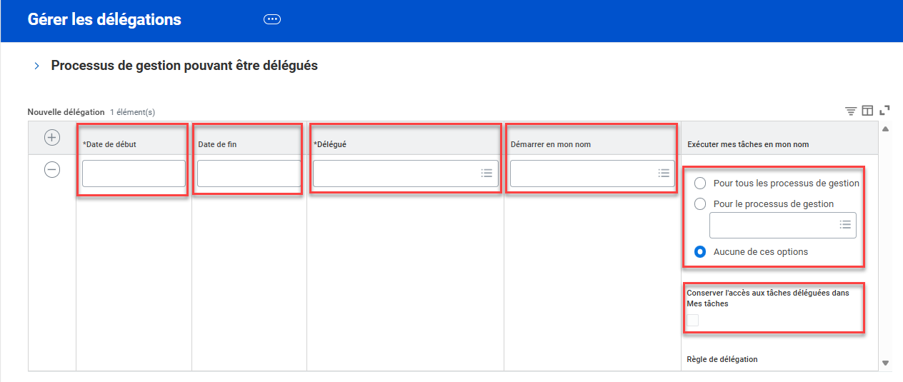

- Une fois que vous avez saisi ces informations, cliquez sur Soumettre.

